 | Цифровой фильтр
в палитре | | векторизован |
на схеме
Блок «Цифровой фильтр» предназначен для фильтрации цифрового сигнала с целью выделения или подавления определённых частот. Реализует модели следующих фильтров: эллиптический, Баттерворта, а также Чебышева 1-го и 2-го порядка. Передаточная функция фильтра имеет вид:

Входы:
DataInput – входной сигнал;
Sync – вход для синхроимпульсов;
Reset – вход для сигнала сброса;
Выходы:
DataOut – выходной отфильтрованный сигнал;
Свойства блока:
Порядок фильтра – целое число, максимальная степень комплексной переменной в передаточной функции фильтра;
Тип фильтра – выбор типа фильтра, реализуемого блоком (см Примечание 1);
Частоты среза, Гц – массив частот среза, размерностью равной количеству реализуемых блоком фильтров;
Частоты дискретизации, Гц – массив частот дискретизации фильтра, размерностью равной количеству реализуемых блоком фильтров;
Пульсация в полосе пропускания, дБ – массив величин пульсации АЧХ, размерностью равной количеству реализуемых блоком фильтров Чебышева;
Класс фильтра – способ синтеза коэффициентов передаточной функции фильтра (см. Примечание 2);
Параметры блока:
Числитель фильтра — массив коэффициентов числителя передаточной функции для каждого фильтра;
Знаменатель фильтра — массив коэффициентов знаменателя передаточной функции для каждого фильтра;

Стоит отметить, что при представлении результата синтеза фильтра в виде коэффициентов полиномов числителя и знаменателя передаточной функции, возможна численная погрешность, которая возникает из-за ошибок округления на порядках фильтра начиная с четвертого.

На входной порт Sync должны подаваться прямоугольные синхроимпульсы единичной амплитуды. Срабатывание блока происходит по переднему фронту синхроимпульса. При каждом срабатывании блока на выходе формируется сигнал, прошедший через процедуру фильтрации. Фильтрация организована по рекурсивной процедуре. Синтез коэффициентов передаточных функций по заданным критериям осуществляется в соответствие с выбранными классами фильтров.

Пример использования блока:
Работа блока показана в демонстрационном примере, расположенном по адресу

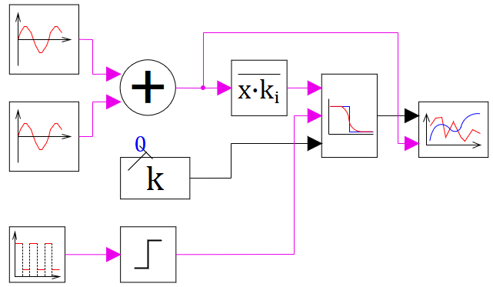
Здесь блок цифрового фильтра используется в некоторой схеме обработки сигнала. Исходный сигнал представляет собой сумму двух синусоид частотой 1Гц и 4Гц. Из данного сигнала формируется вектор из трех одинаковых значений, который подается на основной вход блока. Настройки блока соответствуют фильтру низких частот 3 порядка с частотой среза 3Гц. При этом реализуются фильтры Баттерворта, а также Чебышева 1-го и 2-го рода. Выход блока в этом случае будет вектором из трех элементов, соответствующих реализуемым классам фильтров.
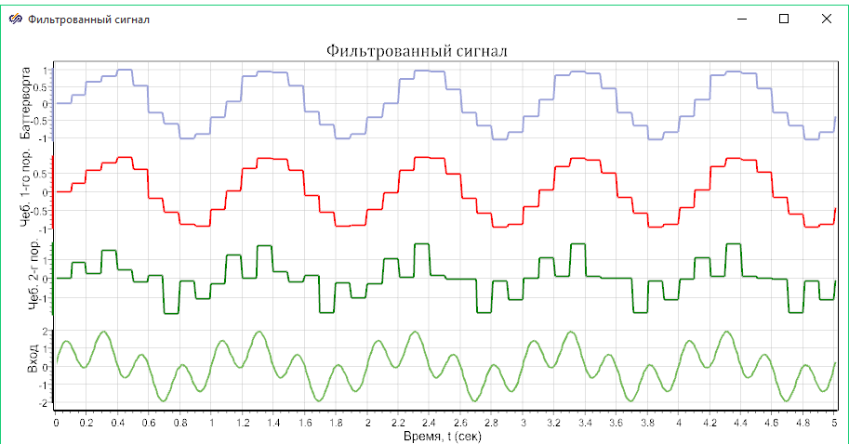

Файл проекта, демонстрирующего использование блока цифровой фильтрации расположен по адресу %PROGRAMM_DIR%\Demo\Automatic\Обработка сигналов\Цифровые фильтры.prt
Примечание 1: Реализуемые блоком типы фильтров:
Фильтр нижних частот - фильтр, эффективно пропускающий частотный спектр сигнала ниже некоторой частоты (частоты среза) и уменьшающий (подавляющий) частоты сигнала выше этой частоты.
Фильтр верхних частот - фильтр, пропускающий высокие частоты входного сигнала, при этом подавляя частоты сигнала ниже частоты среза.
Полосовой фильтр - фильтр, который пропускает частоты, находящиеся в некоторой полосе частот.
Режекторный фильтр - фильтр, не пропускающий частоты некоторой определённой полосы частот, и пропускающий частоты, выходящие за пределы этой полосы.

Примечание 2: Особенности и алгоритмы реализованных классов фильтров:
Фильтр Баттерворта: обладает максимально гладкой АЧХ на частотах полосы пропускания, на частотах полосы задерживания она уменьшается практически до нуля. является единственным из фильтров, сохраняющим форму АЧХ для более высоких порядков (за исключением более крутого спада характеристики на полосе подавления) тогда как многие другие разновидности фильтров (фильтр Чебышева, эллиптический фильтр) имеют различные формы АЧХ при различных порядках. В сравнении с фильтрами Чебышёва I и II типов или эллиптическим фильтром, фильтр Баттерворта имеет более пологий спад характеристики и поэтому должен иметь больший порядок для того, чтобы обеспечить нужные характеристики на частотах полосы подавления. Выражение АЧХ фильтра Баттерворта n-го порядка выглядит следующим образом:

где n – порядок фильтра; ω_{с} - частоты среза, то есть частота, на которой амплитуда составляет -3дБ; G₀ - коэффициент усиления по постоянной составляющей (усиление на нулевой частоте).
АЧХ фильтра Баттерворта обладает следующими свойствами: при любом порядке n значение АЧХ G_{b}(ω)=1; на частоте среза ω_{с} значение АЧХ G_{b}(ω)=0.707.
Фильтр Чебышева 1 рода: имеет крутой спад АЧХ и её существенные пульсации на частотах полос пропускания. Выражение АЧХ фильтра Чебышева 1 рода n-го порядка выглядит следующим образом:

где ε – показатель пульсаций; ω_{с} - частота среза; T_{n}(x) - многочлен Чебышева n-го порядка.
Особенности фильтра Чебышева 1 рода: в полосе пропускания АЧХ имеет равноволновой характер. На интервале -1≤ω≤1 имеется n точек, в которых модуль функции АЧХ достигает максимального значения, равного 1, или минимального значения, равного ; если n нечетно, то модуль функции АЧХ равен 1, если n четно, то ; значение АЧХ фильтра на частоте среза ; при ω≥1 функция АЧХ монотонно убывает и стремится к нулю.
Фильтр Чебышева 2 рода: имеет крутой спад АЧХ и в отличие от фильтра 1 рода существенные пульсации отмечаются на частотах полос подавления, а не пропускания. Выражение для описания АЧХ фильтра Чебышева 2 рода аналогично выражению для АЧХ фильтра Чебышева 1 рода.
Эллиптический фильтр: имеет пульсации АЧХ, как в полосе пропускания, так и в полосе подавления, обладает очень крутым спадом АЧХ. Выражения для АЧХ эллиптического фильтра выглядит следующим образом:

где R_{n} – рациональная эллиптическая функция n-го порядка; ω_{с} - частота среза; ε - показатель пульсаций; ξ - показатель селективности. Значение показателя пульсаций определяет пульсации в полосе пропускания, пульсации же в полосе подавления зависят как от показателя пульсаций, так и от показателя селективности.

